
Aluno(a):_________________________________________ 6º Ano / Ens. Fund. Anos Finais
Professor(a): Otávio A. Santos ________________________Data: 27 / 05 /2020
ATIVIDADES

1- O sistema nervoso central processa informações recebidas de todo o nosso corpo. Descreva os componentes do sistema nervoso central.
O sistema nervoso central é composto pelo encéfalo ( todas as estruturas dentro da calota craniana – cérebro, cerebelo, hipotálamo, tronco encefálico e a hipófise) e a medula espinhal.
2- Quais são as principais funções das células nervosas (neurônios)?
Os neurônios são responsáveis por receber e transmitir estímulos; por coordenar diversas funções do organismo, tais como receber e processar mensagens enviadas pelos órgãos dos sentidos e a memória.
3- Quais são as estruturas que compõem o neurônio?
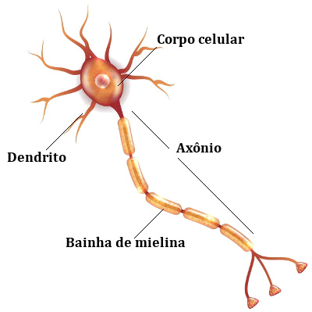
4- O que é sinapse?
Região localizada entre neurônios onde agem os neurotransmissores (mediadores químicos), transmitindo o impulso nervoso de um neurônio a outro, ou de um neurônio para uma célula muscular.
5- O trajeto que, em geral um impulso nervoso segue ao longo de um neurônio é:
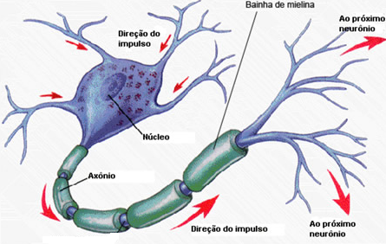
a) dendrito ----> corpo celular -----> axônio.
b) corpo celular ----> axônio ----> dendrito.
c) axônio ----> dendrito -----> corpo celular.
d) dendrito ----> axônio ----> corpo celular.

6- Desafio.
Quando levamos um susto ou praticamos um esporte radical, a adrenalina produzida nas glândulas suprarrenais é liberada na corrente sanguínea e o organismo fica pronto para enfrentar a situação de perigo ou alerta.
Um dos efeitos imediatos da ação da adrenalina é

a) a inibição dos batimentos cardíacos.
b) o aumento da frequência respiratória.
c) a diminuição da frequência respiratória.
d) a aceleração do desenvolvimento da musculatura.

7- Cruzadinha:
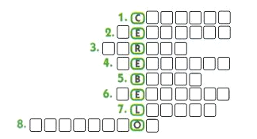

1- Maior órgão do sistema nervoso; ocupa a caixa craniana.
2- Célula do sistema nervoso.
3- Nome dado à superfície externa rugosa do cérebro.
4- Membranas triplas que envolvem e protegem os órgãos do sistema nervoso.
5- Estrutura do sistema nervoso que comanda os ritmos cardíacos e respiratórios.
6- Atos que acontecem independente da nossa vontade.
7- Nome dado ao líquido existente entre as membranas que envolvem e protegem as estruturas do sistema nervoso.
8- Nervos do sistema nervoso periférico que fazem a ligação entre os diversos órgãos e o encéfalo.
Gabarito:
1- Cérebro
2- Neurônio
3- Córtex
4- Meninges
5- Bulbo
6- Reflexos
7- Líquor
8- Cranianos

8- Cruzadinha:

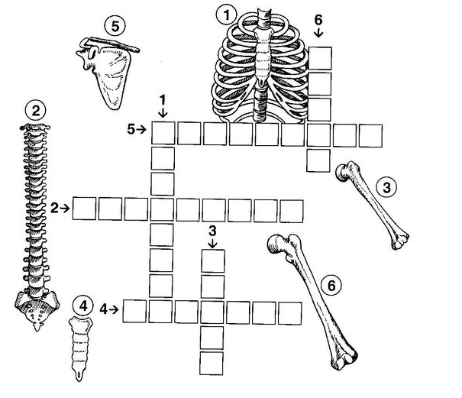

1- São 12 pares e articulam com a coluna.
2- São 33 e responsáveis pela proteção da medula espinal.
3- Único osso do braço.
4- Osso que fica no peito e forma a chamada caixa torácica.
5- Osso que fica no ombro com a escápula e liga o braço ao tronco.
6- Osso considerado o maior do corpo humano.

Gabarito:
Horizontais
2- Vertebras
4- Esterno
5- Clavícula
Verticais
1- Costelas
3- Úmero
6- Fêmur

9- Cruzadinha:

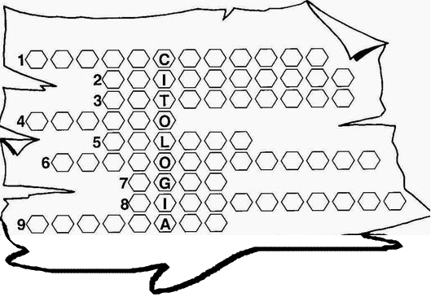

Citologia – é a parte da Ciência / Biologia que estuda as células.

1- Seres vivos formados por muitas células.
2- Seres vivos formados por uma única célula.
3- É a maior porção da célula.
4- Parte que controla todas as atividades da célula.
5- Menor unidade do corpo.
6- São células que podem ser vistas a olho nu.
7- Componente mais abundante no citoplasma.
8- Aparelho usado para ampliar o tamanho da célula.
9- Envolve a célula permitindo a entrada e a saída de substâncias.

Gabarito

1- Pluricelular
2- Unicelular
3- Citoplasma
4- Núcleo
5- Célula
6- Macroscópicas
7- Água
8- Microscópio
9- Membrana

Bons estudos!

